Bug:无符号数可能会溢出，溢出之后不同处理机架构的处理策略不同，导致结果无法预测。

感想：虽然从教条主义上来说该代码存在一定bug，但基于实用主义，如果实际应用过程中存在可能会溢出的数据以及与该数据数量级相差不大的数据，就应当采用更为稳健的数据类型。而且世界上没有一个程序没有bug，如果在这种少见的地方下太多功夫，虽然有一定的效率收益，但是对项目的推进有负面影响，只需要使用更大的数据类型即可。

团队合作无法确定成员的代码完全无误，并且不必要确定，因为复杂的检查会拖慢项目进度，只需要在测试时定位bug让相应的编写人员进行修改即可。

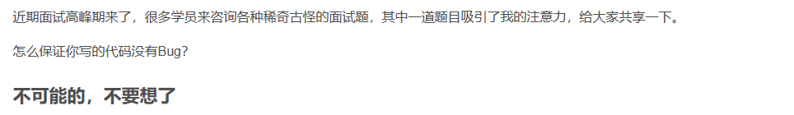

降低代码风险可以通过大体量测试、部分投入市场试用等方法，质量保证可以通过用户反馈、后台缺陷排查等方法。